**Parte I: Fluxograma**

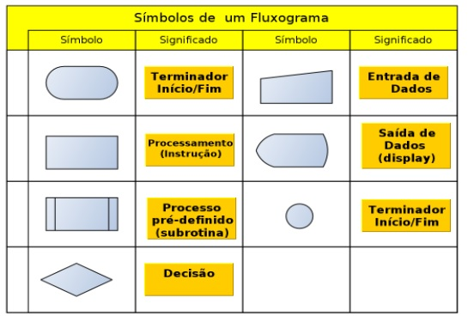

**Terminador Início / Fim** [Oval] > Começo e fim do fluxograma > Portugol > { }

**Entrada de dados** (variáveis) > Portugol > escreva

**Processamento** (tal qual figura no fluxograma)

**Saída de dados** (display) > Portugol > leia

**Terminador Início /Fim [circulo]** > Começo e fim de um fluxograma dentro do mesmo

**Decisão** > se, senão se, senão

**Repetição** > enquanto, para

**Parte II: Portugol**

programa {

  funcao inicio() {

    real pesoPesc , pesoPerm , excesso , multa

    escreva ("Escreva o peso permitido \n")

    leia (pesoPerm)

    escreva ("Escreva a quantidade pescada \n")

    leia(pesoPesc)

    se  (pesoPerm < pesoPesc ){

     excesso = pesoPesc - pesoPerm

     multa = excesso + 4

     escreva ("Voce excedeu em "+excesso+ "Kg \n")

     escreva ("Portanto, pagara multa de R$" +multa)

    }

    senao {

      escreva ("Voce nao atingiu o peso permitido , portanto nao precisa pagar multa!")

    }

  }

}

programa {

  funcao inicio() { //Inicio

    real tC , tF  // Variáveis

    escreva ("Escreva o valor de Temperatura Celcius \n") //Entrada de dados

    leia (tC) //Saída de dados

    tF = (tC*1.8)+32 //Processo

    escreva ("O valor da temperatura em Farenheit e: \n" +tF) // Saída de dados

  } //Fim

}

**Parte III: Java Script**